Итоговое занятие по теме: «Центральная нервная система»
Вариант 1

Тестирование
1. Источники развития нервной системы:
1) нервная трубка;
2) ганглиозная пластинка;
3) нервная трубка и ганглиозная пластинка;
4) эктодерма.

2. пространство, расположенное между твердой мозговой и паутинной оболочками
1) субдуральное
2) эпидуральное
3) подпаутинное

3. К конечному мозгу относятся все структуры, кроме
1) мозолистого тела
2) свода
3) хвостатого ядра
4) таламуса
5) внутренней капсулы

Дополните утверждение
- Ромбовидная ямка является____________________________________

- Боковые рога имеются в ________________ сегментах спинного мозга
- Полостью заднего мозга является _________________________________________________
- К гипоталамусу относятся __________________________________________________________
Задание 2
Заполните таблицу
Анатомическое образование ЦНС | К какому отделу мозга относится, указать детально локализацию | Функция
Nucleus gracilis
Aqueductus cerebri
Gyrus precentralis
Sulcus basilaris
Genu capsulaeinternae
Corpus pineale
Pedunculi cerebellaressuperiores
Colliculus facialis
Columnaintermediolateralis
Uncus

Задание 3
Нижняя поверхность полушарий конечного мозга: указать борозды, извилины, корковые концы анализаторов.

Задание 4
Нарисовать схему проводящего пути болевой и температурной чувствительности.

Задание 5
Экстрапирамидная система: определение, функции, структуры к ней относящиеся и в каких отделах мозга находятся, схематично изобразить.

Вариант 2

Тестирование
1. Самый распространенный тип нейронов:
- униполярные;
- мультиполярные;
- псевдоуниполярные;
- биполярные.
2. пространство, расположенное между паутинной и мягкой мозговыми оболочками
1) субдуральное
2) эпидуральное
3) подпаутинное
4) центральный канал

3. Стенки центральной части бокового желудочка образованы всеми структурами, кроме
1) тела хвостатого ядра
2) тела свода
3) терминальной полоской
4) мозолистого тела
5) дорсальной поверхности таламуса

Дополните утверждение
- Анатомическое образования, принимающее участие в образовании крыши IV желудочка________________________________
- Corpus striatum состоит из _________________________________________________________
- Серое вещество pontis представлено ___________________________________________________
- Проекционные нервные волокна делятся на ____________________ и _______________________

Задание 2
Заполните таблицу
Анатомическое образование ЦНС | К какому отделу мозга относится, указать детально локализацию | Функция
Nucleus fastigii
Foramen interventricularis
Gyrus supramarginalis
Corpus trapezoideum
Crus posterius capsulae internae
Corpus geniculatum laterale
Pedunculi cerebellares inferiores
Nucleus ruber
Corpus callosum
Tuber cinereum

Задание 3
Медиальная поверхность полушарий конечного мозга: указать борозды, извилины, корковые концы анализаторов.
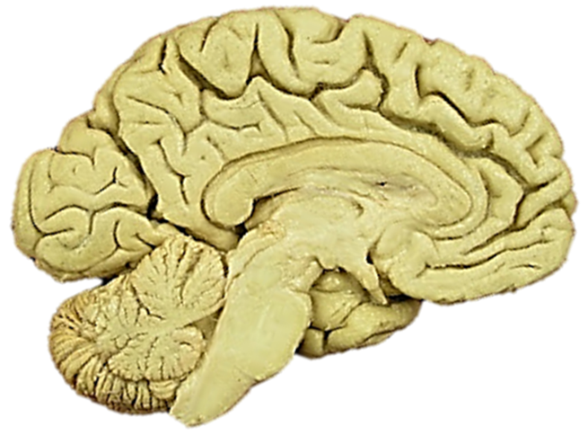

Задание 4
Нарисовать схему переднего корково-спинномозгового проводящего пути
Задание 5
Нарисовать схематично третий желудочек: указать его стенки, сообщения.

Вариант 3
Тестирование
1. нейроны, генерирующие нервный импульс:
- рецепторные;
- ассоциативные;
- двигательные;
- нейросекреторные.
2. Анатомическое образование, разделяющее мост на покрышку и основание
1) медиальная петля
2) трапециевидное тело
3) спинномозговая петля
4) поперечные волокна моста
3. Стенки нижнего рога бокового желудочка образованы всеми структурами, кроме
1) хвостом хвостатого ядра
2) терминальной полоской
3) белым веществом полушарий
4) гиппокампом

Дополните утверждение
1. На дорзальной поверхности продолговатого мозга располагаются ____________ и ______________
2. К мататаламусу относятся __________________________________________________________
3. По функциональному принципу нервная система классифицируются на ______________________________________________________________________
4.К комиссуральным волокнам конечного мозга относятся__________________________________

Задание 2

Заполните таблицу

Анатомическое образование ЦНС | К какому отделу мозга относится, указать детально локализацию | Функция
Putamen
Aqueductuscerebri
Gyrus angularis
Sulcus basilaris
Genu capsulaeinternae
Corpus pineale
Pedunculicerebellaressuperiores
Colliculus facialis
Columnaintermediolateralis
Tectum mesencephalicum

Задание 3

Височная доля конечного мозга: указать борозды, извилины, корковые концы анализаторов.

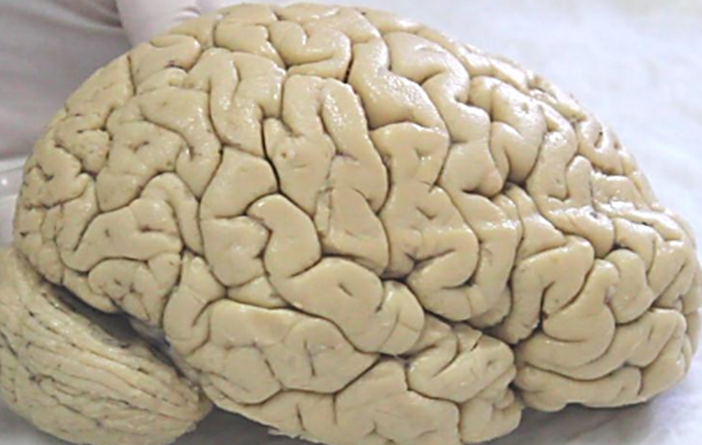
Задание 4

Нарисовать схему проводящего пути сознательной проприоцептивной чувствительности

Задание 5
Нарисовать схему обонятельного мозга: дать определение, указать его функции, структуры к нему относящиеся.

Вариант 4
Тестирование
1. Униполярные нейроны обнаруживаются:
- в нервной трубке зародыша;
- в спинальных ганглиях;
- в сетчатке;
- в передних рогах спинного мозга.
2. ядро мозжечка, располагающееся наиболее медиально
1) ядра ретикулярной формации
2) пробковидное ядро
3) ядра оливы
4) ядро шатра
3. ФУНКЦИОНАЛЬНО ТАЛАМУС ЯВЛЯЕТСЯ
1) подкорковым центром всех видов чувствительности
2) двигательным центром
3) центром высшей нервной деятельности
4) высшим вегетативным центром
Дополните утверждение
1. К ядрам конечного мозга относятся ___________________________________________________
2. Cerebellum соединяется со средним мозгом с помощью ___________________________
3. Corpus pineale выполняет функции ________________________________________________

4.На вентральной поверхности продолговатого мозга располагаются ____________ и ______________
Задание 2
Заполните таблицу
Анатомическое образование ЦНС | К какому отделу мозга относится, указать детально локализацию | Функция
Nucleus dentatus
Canalis centralis
Gyrus cinguli
Corpus amygdaloideum
Crus anterius capsulae internae
Corpus geniculatum mediale
Pedunculi cerebellares medii
Substancia nigra
Fornix
Sulcus centralis

Задание 3
Лобня доля конечного мозга: указать борозды, извилины, корковые концы анализаторов.
Задание 4
Нарисовать схему заднего спинно-мозжечкового проводящего пути

Задание 5
Нарисовать схему стриопалидарной системы: дать определение, указать его функции, структуры к ней относящиеся.

Вариант 5
Тестирование
1. Рефлекторная дуга – это:
- цепь нейронов, обеспечивающих проведение импульса от эффекторного окончания рабочего органа до рецептора чувствительного нейрона;
- цепь нейронов, обеспечивающих проведение нервного импульса от рецептора чувствительного нейрона до эффекторного окончания в рабочем органе;
- цепь нейронов, обоспечивающих проведение нервного импульса от рецептора двигательного нейрона до эффекторного окончания в рабочем органе;
- цепь нейронов, обеспечивающих проведение импульса.

2. Структура, образованная из переплетения нервных волокон и лежащих между ними нервных клеток
1) белое вещество
2) серое вещество
3) экстрапирамидная система
4) ретикулярная формация
3. ПЕРЕДНИЙ ЗАОСТРЕННЫЙ КОНЕЦ ТАЛАМУСА НАЗЫВАЕТСЯ
1) шишковидное тело
2) подушка
3) передний бугорок
4) сосцевидное тело

Дополните утверждение
1. Чувствительные ядра располагаются в ________________ рогах спинного мозга
2. Дно четвертого желудочка представлено_______________ поверхностями ____________ и _______________
3. Вентральная поверхность среднего мозга представлена__________________________________

4.Корковый конец зрительно анализатора письменной речи располагается в___________________ ____________________________________

Задание 2
Заполните таблицу
Анатомическое образование ЦНС | К какому отделу мозга относится, указать детально локализацию | Функция
Nucleus cuneatus
Foramen interventricularis
Gyrus angularis
Corpus trapezoideum
Crus posterius capsulae internae
Corpusgeniculatum laterale
Pedunculi cerebellares inferiores
Nucleus ruber
Corpus callosum
Infundibulum

Задание 3

Теменная доля конечного мозга: указать борозды, извилины, корковые концы анализаторов.

Задание 4
Нарисовать схему проводящего пути осязания и давления.

Задание 5
Нарисовать схематично оболочки головного и спинного мозга, их производные, указать межоболочечные пространства.

